宇土市危険ブロック塀等
安全確保支援事業補助金
補助制度利用の手引き
令和８年度版

平成３０年６月に発生した大阪府北部地震におけるブロック塀の倒壊による事故を受け、基準に合っていない危険なブロック塀等の安全対策の必要性が再認識されています。本事業は、地震発生時における人身事故の防止及び避難経路の確保を目的として、危険なブロック塀等の撤去を実施するものに対して、予算の範囲内で危険なブロック塀等の撤去又は改修工事に係る費用の一部を補助します。

○危険ブロック塀等安全確保支援事業の利用について
１．補助の対象となる危険なブロック塀等
２．補助の対象になる方
３．受付期間と事業の完了期限
４．補助対象工事、補助率、補助限度額
５．補助金事業に係る手続き
（１）手続きの流れ
（２）事前相談
（３）施工業者選定と見積り及び点検表による点検
（４）補助金交付申請に必要な書類
（５）補助金交付決定通知
（６）施工
（７）実績報告書提出と添付書類
（８）補助金額確定通知
（９）補助金の請求等
（１０）補助金受領の確認
（１１）注意事項
６．ブロック塀等の点検のチェックポイント

【問合せ・申請窓口】
宇土市建設部都市整備課建築住宅係 電話 ０９６４－２７－３３３２
宇土市役所２階 （〒８６９-０４９２ 宇土市浦田町５１番地）
１．補助の対象となる危険なブロック塀等
次に掲げる要件全てに該当する必要があります。
１ 避難路に面していること
※避難路・・・地域防災計画又は宇土市耐震改修促進計画において国のブロック塀等の安全確保に関する事業の対象として定める道路

２ 当該ブロック塀等が面する道路面から
の高さが８０センチメートル以上のもの

塀、レンガ塀その他市長が認めるもの
をいう

３ 当該ブロック塀自体の高さが６０セン
チメートル以上のもの

４ 点検表に基づき点検した結果、安全対策
が必要と評価されたもの

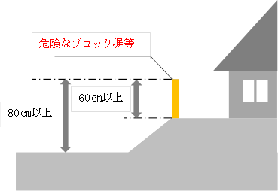

※ブロック塀等とは、ブロック塀、石積

道路
▼

２．補助の対象になる方
次に掲げる要件全てに該当する必要があります。
１ 避難路に面する危険なブロック塀等を所有する者
（ただし、市長が認める者を含む）

２ 市税等を滞納していない者

３．受付期間と事業の完了期限
受付開始日：令和８年５月１５日（金）から令和８年８月３１日（月）まで

受付場所 ：市役所２階 都市整備課建築住宅係

完了期限（完了実績報告書の提出期限）
：令和９年１月２９日（金）まで

４．補助対象工事、補助率、補助限度額

１．危険なブロック塀等の撤去工事費（ブロック塀自体の高さを４０ｃｍ以下に低くする工事も含む）
●補助率：補助対象事業費の３分の２以内
●補助限度額：２０万円又は撤去するブロック塀等の長さ１ｍ当たりに対して１万２，０００円を乗じて得た額のいずれか低い方の額
例）工事費３０万円×補助率２／３＝補助額２０万円
２．危険なブロック塀等を撤去し、地震に対して安全なブロック塀等の設置工事費
●補助率：補助対象事業費の３分の２以内
●補助限度額：１０万円又は撤去するブロック塀等の長さ１ｍ当たりに対して１万５、０００円を乗じて得た額のいずれか低い方の額
例）工事費１５万円×補助率２／３＝補助額１０万円

【注意事項】
・職員による事前調査（現地確認）を行ったものに限ります。調査結果では補助金の対象とならない場合があります。
・補助金交付決定日より前に工事契約を締結すると、補助の対象外となります。また、設置工事費の補助は、撤去工事費の補助対象となる時のみ補助の対象となります。
・予算の上限に達した場合は、受付を締め切る場合があります。
・ブロック塀自体の高さを４０ｃｍ以下に低くする工事を行った後、残ったブロック塀の上にフェンス等を設置することはできません。
・道路幅が４ｍ未満の場合は、部分撤去の対象とならない可能性があります。その場合は、基礎まで全部撤去し、セットバックする事が条件となります。詳細は都市整備課までご相談下さい（下図参照）。
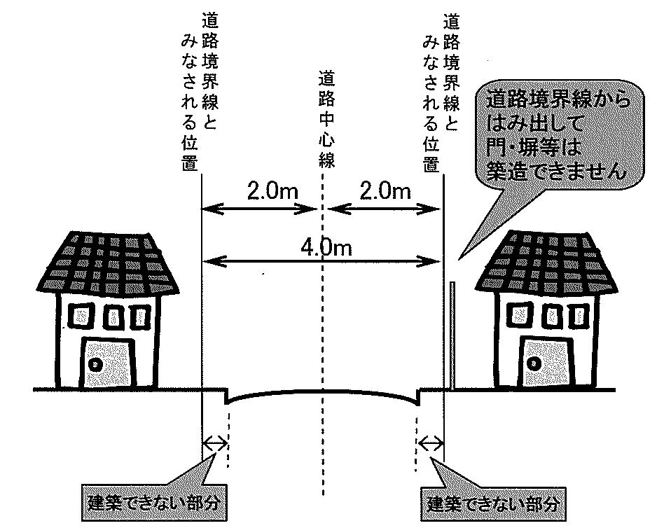

（セットバック）
（セットバック）

５．補助金事業に係る手続き
事前相談は、市都市整備課まで窓口か電話でご相談ください。
（１） 手続きの流れ
事 前 相 談
補助金は出ません
対象外
職員が現地を調査

対象
施工業者を選定してください。

施工に係る費用の見積書の作成・点検表の作成を行ってください。

市へ『補助金交付申請書』を提出してください

市から『補助金交付決定通知書』が郵送されます。
施 工
業者へ全額費用を支払い
書類審査
不交付決定通知
補助金は出ません
適合
★添付書類
・補助対象事業実施計画書／位置図／現況写真／現況図／市税等の滞納のない証明等
不適合

不交付

市へ『実績報告書』を提出してください。※令和９年１月２９日（金）まで

★添付書類
契約書等の写し／領収書等の写し／工事写真（工程ごと）／完成写真（遠景・近景）／産業廃棄物管理票（マニフェスト伝票）E票の写し／その他市長が必要と認めた書類等

市から『補助金額確定通知書』が郵送されます

補助金が指定口座に振り込まれます
市へ『補助金交付請求書』を提出してください

（２）事前相談
事前相談を受けた危険ブロック塀等について、職員が現地に伺い、調査を行ないます（調査結果によっては、補助を受けられない場合もあります）。
事前相談は宇土市役所都市整備課窓口又は電話で受付いたします。

問合せ先
宇土市役所 都市整備課 建築住宅係 （市役所2階）
〒869－0492 宇土市浦田町51番地
電話 ０964－２７－３３３２

（３） 施工業者選定と見積り及び点検表による点検
事前調査の結果については、事前調査時または電話にてご連絡いたします。
補助金対象とされた場合は、施工業者を選定し、見積書の作成を依頼してください。既存のブロック塀等の撤去と併せてフェンス等の改修工事を行う場合（同一の業者に発注する場合）、内訳を撤去工事と改修工事に分けた見積書の作成を依頼してください。
また、安全なブロック塀等であるか点検表による点検を行ってください。
🔶工事写真について

本事業では、工事が適切に行われているのかを確認するため、工事写真の提出を求めています。遠景、近景それぞれ撮影をお願いします。
・工事着手前の状況が分かる写真
→ブロック塀撤去前
新たな耐震性のあるフェンス等の工事着手前
・施工中
→撤去作業、新たなフェンス等設置工事作業中
特に、ブロック解体状況は鉄筋の有無が分かるように撮影してください
・工事完了後
→着手前に撮影した場所から撮影した完了後の写真
セットバックした場合は、それが確認できるような写真



（４） 補助金交付申請に必要な書類
作成する書類と添付書類は以下の通りです。工事着手前に必ず提出してください。

- 補助金交付申請書（様式第1号）
- 補助対象事業実施計画書（様式第2号）
- 個人番号が記載されていない住民票の写し
- 補助対象事業費が確認できる書類（見積書等）
- 位置図及び現況写真
- 市税等を滞納していないことを証明する書類又は宇土市補助金等交付規則第4条第1項第6号に規定する同意書
- 危険なブロック塀等の撤去又は改修を実施する敷地の権利関係を明らかにする書類（登記事項証明書又は固定資産評価証明書等）
- 補助事業者とは別に、危険なブロック塀等の撤去又は改修に関する承諾が必要となる権利を有する者がいる場合は、補助事業の実施に係る承諾書（様式第3号）
- 危険なブロック塀等の構造、延長及び高さを記入した現況図
※位置図に含めてもよい
- 補強コンクリートブロック塀の点検表（様式第4号）又は組石造の塀の点検表（様式第5号）
- 撤去計画図等の撤去範囲が分かる図面 ※位置図に含めてもよい
- 危険なブロック塀等の改修内容を示す設計図面、仕様書等（危険なブロック塀等の改修を実施するものに限る。）
- みなし道路内にあるブロック塀等に該当する場合は、誓約書（様式第６号）
- 交付決定以後の手続を別の者に委任する場合は、委任状
- その他市長が定める書類（都市整備課に確認してください）
【記入例】

様式第１号（第４条関係）
提出時に記入してください。

住所は住居表示で記入し、署名又は記名押印（シャチハタ不可）してください。今後使用する印鑑は同じものを使用してください。
年 月 日

宇土市長 様

申請者
住所 宇土市浦田町５１番地
氏名 宇土 太郎
（署名又は記名押印）

補助金交付申請書

宇土市危険ブロック塀等安全確保支援事業補助金の交付を受けたいので、宇土市危険ブロック塀等安全確保支援事業補助金交付要綱第４条第１項の規定により、関係書類を添えて、下記のとおり申請します。
固定資産証明書又は固定資産評価証明書等の地番を記入して下さい。
記

１ 危険なブロック塀等の所在地
金額の訂正ができないため、窓口に提出される際に記入して下さい。
２ 補助対象事業費 円

３ 補助金交付申請額 円

４ 補助事業完了予定日 令和９年１月２９日
令和９年１月２９日までの期日を記載して下さい。
５ 添付書類
(1) 補助対象事業実施計画書（様式第２号）

（略）

(14) その他市長が必要と認める書類

【記入例】
固定資産証明書又は固定資産評価証明書等の地番を記入して下さい。
様式第２号（第４条関係）
補助対象事業実施計画書
完了期限は令和９年１月２９日までの期日を記載して下さい。
工事概要 | 危険なブロック塀等の所在地 |  |  | 宇土市浦田町５１番地
工事概要 | 撤去を行う危険なブロック塀等の概要 |  |  | 塀等の種類（コンクリートブロック塀）
工事概要 |  |  |  | 長さ ４．７メートル  高さ １．５５メートル  厚さ １２センチメートル
工事概要 | 改修を行う地震に対して安全な塀等の概要 |  |  | 塀等の種類（金属製フェンス）
工事概要 |  |  |  | 長さ ４．７メートル  高さ ０．６メートル  厚さ ５センチメートル
工事施工者 | 施工業者名 | 株式会社 うと工務店
工事施工者 | 所在地 | 宇土市浦田町５１番地
工事施工者 | 代表者名 | 宇土 次郎 |  |  | 電話番号 | ２２－１１１１
補助対象事業費 | 危険なブロック塀等撤去工事費 |  | 円（税込） |  |  |  | ①
補助対象事業費 | 地震に対して安全な塀等設置工事費 |  | 円（税込） |  |  |  | ②
補助限度額 | 危険なブロック塀等撤去工事費※１ |  | 円（税込）  金額の訂正ができないため、窓口に提出される際に記入して下さい。  また、見積書は、工事ごとの内容や金額がわかるものを提出してください。 |  |  |  | ③
補助限度額 | 地震に対して安全な塀等設置工事費※２ |  | 円（税込） |  |  |  | ④
補助金の額 | 危険なブロック塀等撤去工事費※３ |  | 円（税込） |  |  |  | ⑤
補助金の額 | 地震に対して安全な塀等設置工事費※４ |  | 円（税込） |  |  |  | ⑥
補助金交付申請額 | ⑤＋⑥（千円未満切捨て） |  | 円（税込）
事業期間（予定） |  |  | 年 月 日 から  令和９年 １月３０日 まで
※（略）

撤去予定の危険なブロック塀等に関する図面の作成例
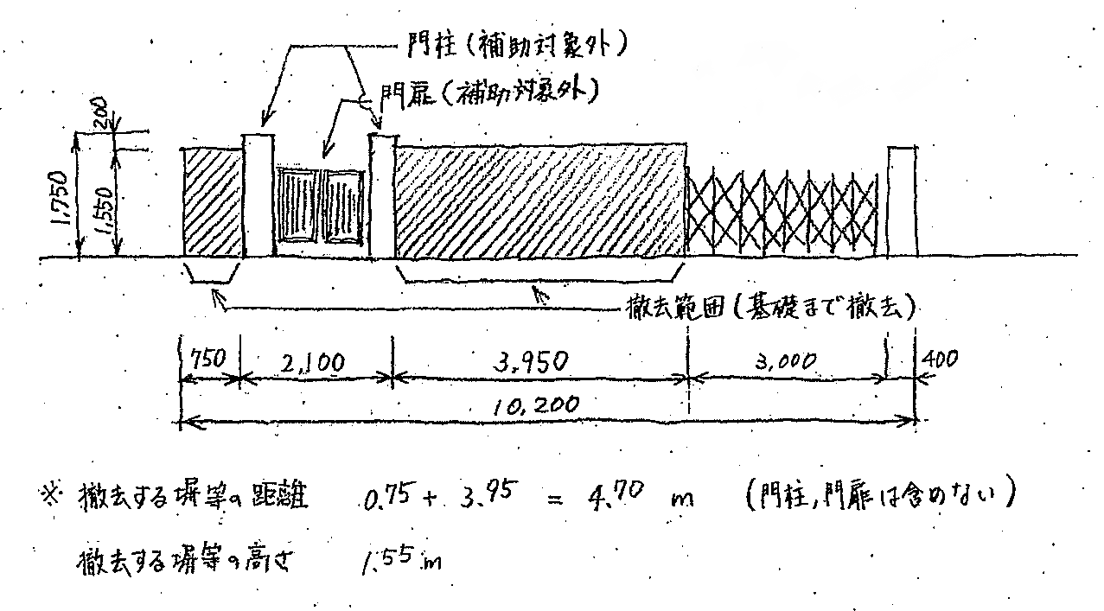
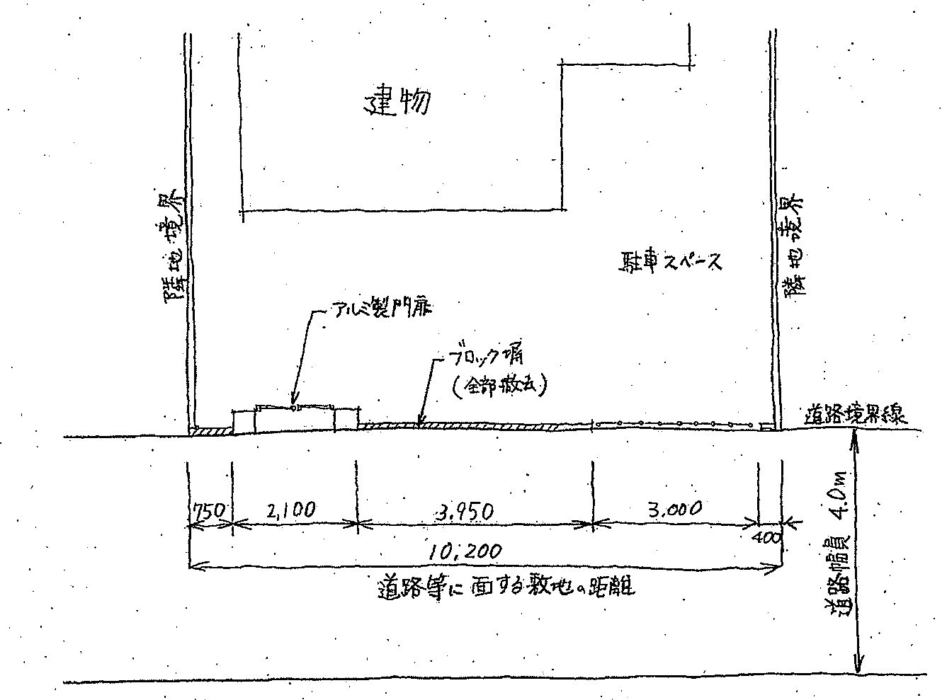
立 面 図
配 置 図

（５） 補助金交付決定通知
提出された書類を補助要件に適合することを確認した上で、「補助金交付決定通知書」を申請者の自宅に郵送致します。

（６） 施工
補助金交付決定通知書が届きましたら、施工業者と契約書を取り交わしてください。（補助金交付決定前に工事着手した場合には、補助金の交付が受けられません）
また、ブロック塀等を撤去する際は、適正な処分が必要になります。施工業者には、適正な処分を行うよう事前にお伝えをお願いします。

（７） 実績報告書提出と添付書類

① 代金等の支払い、領収書の受理
工事が完了し、工事写真（工程ごと）、工事代金の請求書等を受け取りましたら、工事代金を施工業者に支払い、領収書（契約書と同内容のもの）を受け取ってください。後ほど写しを提出していただきます。
領収書には、金額、名目、宛名、施工業者名、代表者の氏名、押印、収入印紙が貼ってあるかを確認してください。銀行振り込みの控えは領収書の代わりにはなりません。

② 実績報告、補助金の請求
工事写真（工程ごと）と契約書、領収書が揃いましたら、次の書類を宇土市都市整備課まで提出してください。
実績報告書は、交付申請書提出時に記載されて補助事業完了予定日までに提出していただく必要がございますので、ご注意ください。
- 完了実績報告書 (様式第１１号)
- 補助事業に係る契約書等の写し
- 補助事業に係る領収書等の写し
- 工事写真（工程ごと）
・ブロック解体前の状況、ブロック解体状況（鉄筋の有無が分かるように）を撮影して下さい。
・セットバックした場合は、その確認ができる写真を添付してください。
- 完成写真（遠景及び近景）
- 産業廃棄物管理票（マニフェスト伝票） E票の写し
※施工業者から必ず受領してください。
- その他市長が必要と認める書類
【記入例】
様式第１１号（第１２条関係）
提出時に記入してください。

年 月 日
住所は住居表示で記入し、署名又は記名押印（シャチハタ不可）してください。

宇土市長 様

補助事業者
住所 宇土市浦田町５１番地
申請者と同じです。

氏名 宇土 太郎

（署名又は記名押印）
完了実績報告書
送付される補助金交付決定通知書の日付と番号を記入してください。わからない場合は、空欄で構いません。
年 月 日付け 指令第 号で補助金交付決定通知のあった宇土市危険ブロック塀等安全確保支援事業が完了したので、宇土市危険ブロック塀等安全確保支援事業補助金交付要綱第１２条の規定により、関係書類を添えて下記のとおり報告します。

記

１ 危険なブロック塀等の所在地 宇土市浦田町５１番地
金額の訂正ができないため、窓口に提出される際に記入して下さい。
２ 補助金交付決定額 円

３ 実施期間
自 年 月 日
至 令和９年 １月２９日
令和９年１月２９日までの期日を記入して下さい。
４ 添付書類
(1) 補助事業に係る契約書等の写し
(2) 補助事業に係る領収書等の写し
(3) 工事写真（工程ごと）
(4) 完成写真（遠景及び近景）
(5) その他市長が必要と認める書類

（８） 補助金額確定通知
市では、提出された書類により、交付申請時の内容と同じである事を確認し、「補助金交付確定通知書」を申請者の自宅に郵送いたします。
通知後に補助金の支払い手続きを行ないます。

（９） 補助金の請求等
「補助金交付確定通知書」を受け取られたら、補助金の請求を行う必要があります。補助金の請求を行うには、補助金交付請求書（様式第１３号）に必要事項を記入し、宇土市役所都市整備課までご提出ください。

（１０） 補助金受領の確認
補助金の指定の銀行口座への振り込みは、補助金の請求日から1ヶ月ほど必要です。
請求日から1ヶ月以上たっても補助金が入金されない場合は、宇土市役所都市整備課にご連絡ください。

（１１）注意事項
- 補助金の交付を受けるには、交付決定の通知を受けた後に、補助対象工事の契約をしていただく必要があります。工事契約後や既に撤去している場合の申請はお受けできません。
- 補助事業は、令和９年１月２９日までに完了し、実績の報告ができるものを対象とします。
- ブロック塀等撤去後に、建築基準法に適合しない建築物や工作物を設置しないで下さい。
- 工事を中止または変更した場合は、速やかに補助金交付変更（中止・廃止）承認申請書を提出してください。
- 工事は専門の施工業者に依頼してください。市では施工業者の紹介は行っておりません。
- セットバックした部分には、建築物や塀・門を設置する事はできません。
- 予算の都合上、年度途中でも申請の受付を終了する場合があります。
- 本手引きに記載されている内容は、令和８年度の制度です。令和９年度以降は変更になる場合があります。

【記入例】
提出時に記入してください。

様式第１３号（第１４条関係）
年 月 日
住所は住居表示で記入し、
押印（シャチハタ不可）し
てください。

宇土市長 様

補助事業者
住所 宇土市浦田町５１番地
申請者と同じです。

氏名 宇土 太郎 印
送付される補助金交付確定通知書の日付と番号を記入してください。わからない場合は、空欄で構いません。
補助金交付請求書

年 月 日付け 指令第 号で補助金交付確定通知のあった宇土市危険ブロック塀等安全確保支援事業補助金について、宇土市危険ブロック塀等安全確保支援事業補助金交付要綱第１４条第１項の規定により、関係書類を添えて下記のとおり請求します。

記
金額の訂正ができないため、窓口に提出される際に記入して下さい。
１ 請求金額 円

２ 振込先
振込先 | 銀行  金庫  ○○ 農協  組合 |  |  |  | 本店  支店  ○○ 支所  出張所
預金種目 | 普通 ・ 当座 ・ その他
口座番号 | １ | １ | １ | １ |  | １ | １ | １
フリガナ | ウト タロウ
口座名義人 | 宇土 太郎
備考
１ 振込先の口座は、補助事業者名義のものに限ります。
２ 補助事業者名義の通帳の写しを添付してください。
６． ブロック塀等の点検のチェックポイント
ブロック塀や組石造の塀について、以下の項目を点検し、ひとつでも不適合があれば危険なので改善しましょう。

コンクリートブロック塀
組積造の塀

組積造の塀の場合
（れんが造、石造、鉄筋のないブロック造等）

□ １．塀の高さは地盤から1.2ｍ以下か。
□ ２．塀の厚さは十分か。
□ ３．塀の長さ４ｍ以下ごとに、塀の厚さの
1.5倍以上突出した控え壁があるか。
□ ４．基礎があるか。
□ ５．塀に傾き、ひび割れはないか。

＜専門家に相談しましょう＞
□ ６．基礎の根入れ深さは20cm以上か。
ブロック塀の場合
□ １．塀は高すぎないか
・塀の高さは地盤から2.2ｍ以下か。
□ ２．塀の厚さは十分か
・塀の厚さは10cm以上か。
（塀の高さが2ｍ超2.2ｍ以下の場合は15cm以上）
□ ３．控え壁はあるか。 （塀の高さが1.2ｍ超の場合）
・塀の長さ3.4ｍ以下ごとに、塀の高さの1/5以上突出した
控え壁があるか。
□ ４．基礎があるか
・コンクリートの基礎があるか。
□ ５．塀は健全か
・塀に傾き、ひび割れはないか。
＜専門家に相談しましょう＞
□ ６．塀に鉄筋は入っているか
・塀の中に直径９mm以上の鉄筋が、縦横とも 80cm間隔以下で
配筋されており、縦筋は壁頂部および基礎の横筋に、横筋は縦
筋にそれぞれかぎ掛けされているか。
・基礎の根入れ深さは30cm以上か。
（塀の高さが1.2ｍ超の場合）

出典：パンフレット「地震からわが家を守ろう」
日本建築災害協会 2013.1より一部改

